Compte rendu d'activité
MediaTek86
Sommaire
Contexte de la mission 1
Procédé du développement 1
Choix de la pile technologique 1
Design de l’interface 1
Développement d’un micro-ORM 3
Développement des contrôleurs 4
Développement des interfaces 5
Développement du popup de connexion 5
Liste des employés 5
Calendrier des absences 6
Bilan 7
Table des illustrations
Illustration 1: MainWindow.glade 2
Illustration 2: CreateStaffDialog.glade 3
Illustration 3: EntityMapper.cs 3
Illustration 4: Staff.cs 4
Illustration 5: AbstractController.cs 4
Illustration 6: StaffController.cs 5
Illustration 7: LoginDialog.cs 5
Illustration 8: LoginDialog.glade 5
Illustration 9: Interface de liste des employés 6
Illustration 10: Calendrier des absences 6

Contexte de la mission
Le client, MediaTek86, est une entreprise gérant plusieurs médiathèques de la Vienne.
La cible de la mission est une application riche monoposte à être installée sur le poste administratif de chaque médiathèque. Cette application de bureau doit pouvoir gérer la liste d'employés de la médiathèque.

Procédé du développement

Choix de la pile technologique
L’application est à être développée en C#, à utiliser MySQL (ou autre fork) comme SGDB.
Comme framework d’interface utilisateur GtkSharp est utilisé, MySqlConnector pour se connecter a la base de donnés, et NSIS pour générer un wizard d’installation.
Pour en savoir plus sur la raison de ces choix, veuillez consulter le fichier README.md du code source.

Design de l’interface
Le logiciel Glade a été utilisé pour concevoir les interfaces utilisateur.
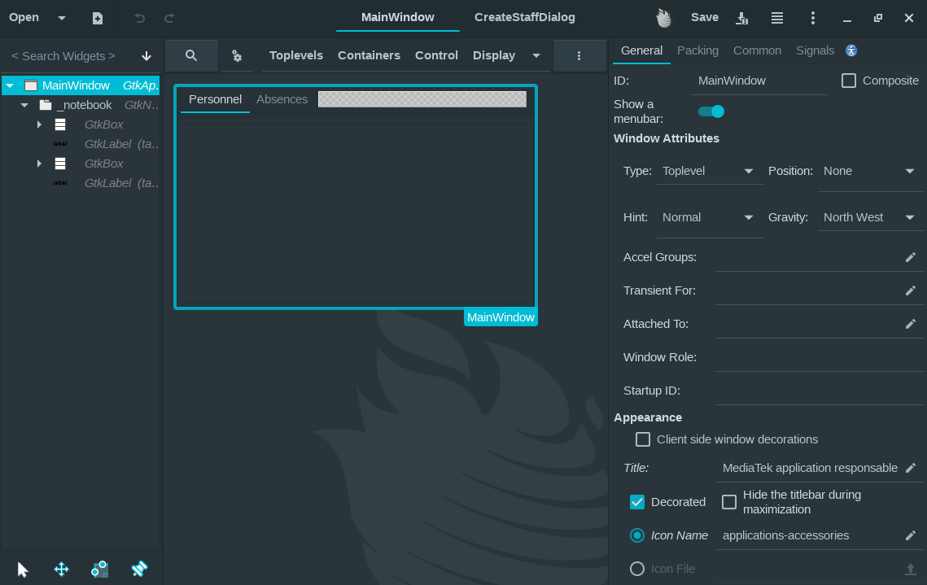Illustration 1: MainWindow.glade

Développement d’un micro-ORM
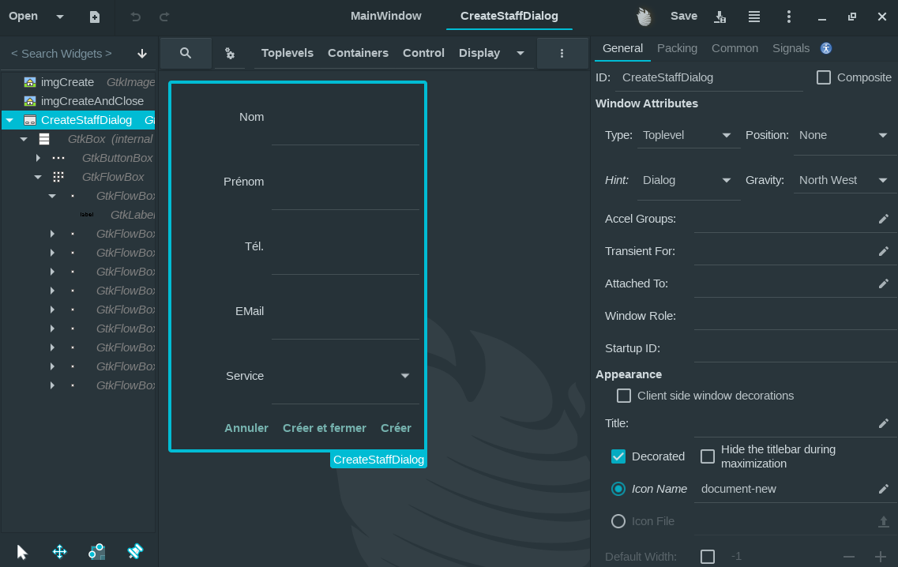Illustration 2: CreateStaffDialog.glade
En utilisant les API de réflexions, nous pouvons développer un micro-ORM nous permettant de map une ligne de table SQL à un record C# avec aise. Les propriétés peuvent être marquées optionnelles en cas de besoin de join.
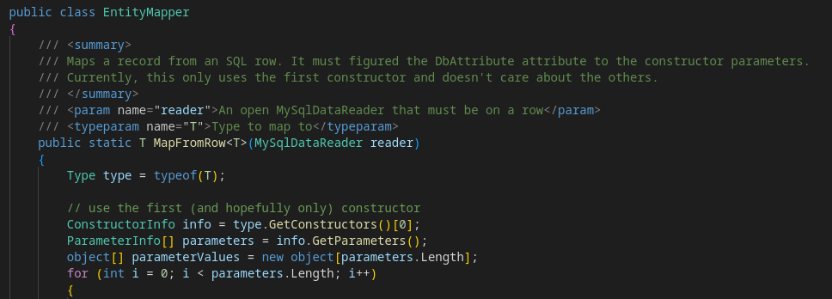Illustration 3: EntityMapper.cs

Développement des contrôleurs
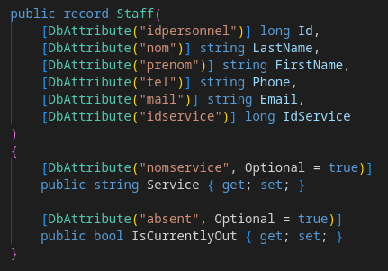Illustration 4: Staff.cs
Pour accompagner notre micro-ORM, une abstraction générale de contrôleur peut être utilisée, nous offrant la méthode de FetchAll automatiquement pour toutes les tables de l’application.
À partir de là, les contrôleurs peuvent ajouter leurs extensions spécifiques, comme des FetchAll mais complétant les joins.
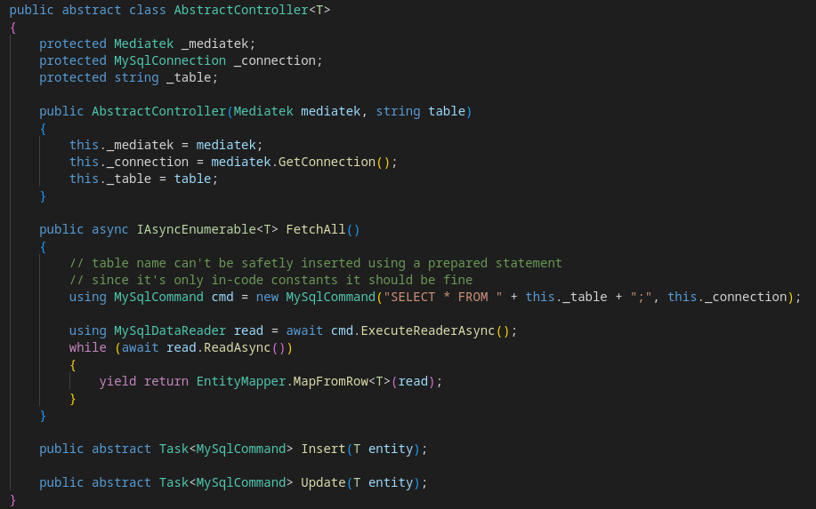Illustration 5: AbstractController.cs

Développement des interfaces
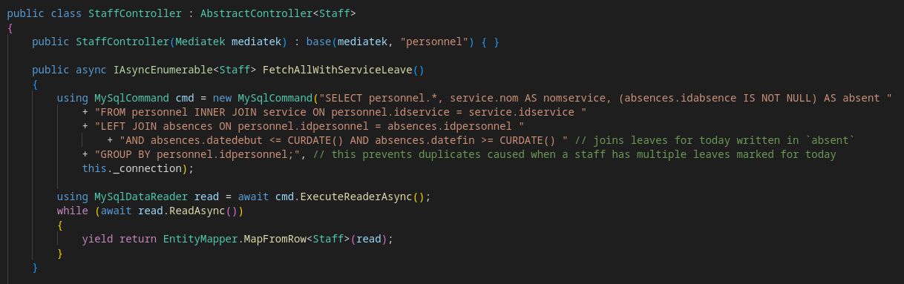Illustration 6: StaffController.cs
Le développement des interfaces est facilité par l’utilitaire de GTK « GTKBuilder » et son binding C# permettant de charger les fichiers XML Glade et de les « connecter » directement à notre class.*

Développement du popup de connexion
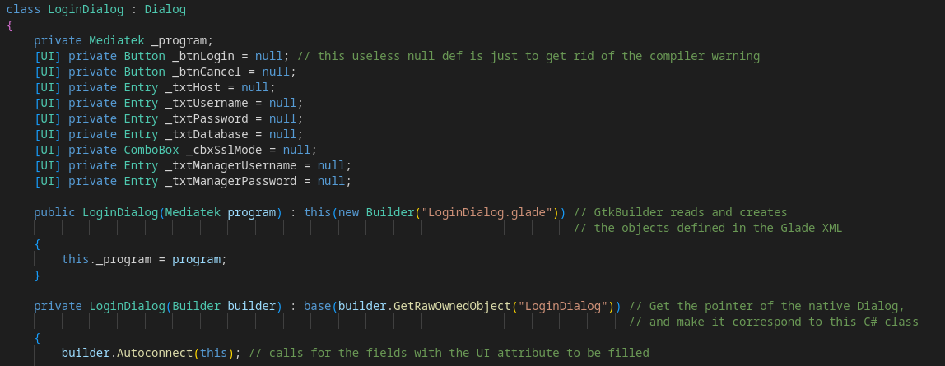Illustration 7: LoginDialog.cs
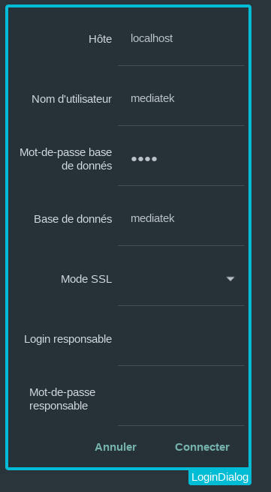Illustration 8: LoginDialog.glade
Le popup de connexion est un formulaire demandant un certain nombre d’entrés, majoritairement textuelles. Pour ceci, il est pertinent d’utiliser la disposition « flow layout ».
Une fois la connexion effectuée avec succès, les contrôleurs sont initialisés, puis l’évènement « LoggedIn » est déclenché. Les différentes interfaces peuvent s’appuyer sur cet évènement pour afficher les données venant de la base de donnés.

Liste des employés
La liste des employés a était développée en utilisant le composant « GtkTreeView ».
Pour gérer les interactions comme « Ajouter personnel » le système d’Action de GTK a été utilisé. Ceci permet de spécifier une seule fois un event handler dans le bon contexte, qui peut être appelé de plusieurs manières dans l’interface. Par exemple avec les boutons de la GTKToolbar, dans le menu contextuel, ou alors avec des raccourcis clavier.
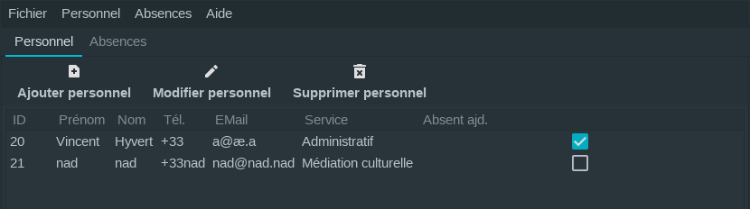Illustration 9: Interface de liste des employés
La case à cocher « Absent ajd. » est interactif et permet de créer une absence exceptionnelle aujourd’hui pour cet employé. Si l’employé a déjà une absence marquée, cette absence sera coupée en deux pour le marquer présent aujourd’hui.

Calendrier des absences
Le calendrier des absences utilise le composant « GTKCalendar ».
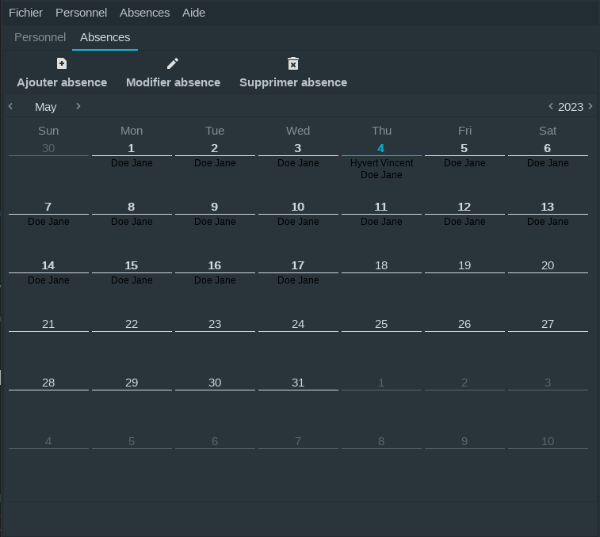Illustration 10: Calendrier des absences
Chaque jour est sélectionnable, permettant de sélectionner une ou plusieurs absences. Pour chaque action sur un jour ayant plusieurs absences, il sera demandé de préciser quelle absence doit être affectée.

Bilan
L’application finale est capable de consulter la liste des employés, de les modifier, de les supprimer ou d’en créer.
Il est possible d’assigner des absences aux employés, en spécifier les raisons. Ces absences sont affichées dans un calendrier. Des absences peuvent être rapidement ajoutées pour le jour même si l’employé n’est pas présent pour une raison exceptionnelle.
La connexion à l’application est sécurisée par nom d’utilisateur et mot-de-passe.
InfoTech Services 86 convient que l’application produite respecte la spécification originale de MediaTek86.

